柚乐

1. 执行顺序

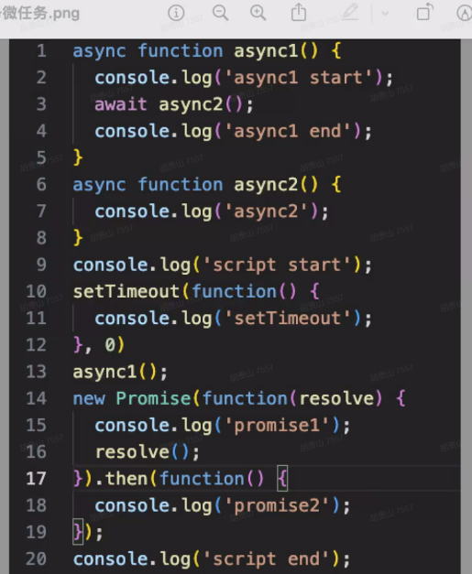

1. 执行顺序，点击之后执行顺序，child组件如何优化不要每次都渲染

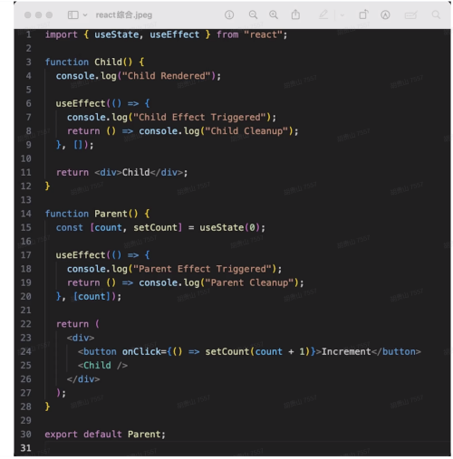

1. Next.js的同类构建
2. http.1.0->http1.1->http2.0分别对应前面加了写什么
3. 事件循环机制
4. 市面上微前端的区别
5. 登录态的实现方式
6. 项目中难点有哪些
7. 活动页用在哪里，webview嵌入还是pc
8. 有没有错误监控的经历
9. Cors时options请求是每次都发送吗
10. 作用域链，垃圾回收

Shein

1. 构建时效率和运行时效率是怎么提升的
2. Memo化组件在什么情况下会失效

传入function或者字面量object

1. 卡片下面按钮有多个，多于x个的放到dropdown下，按钮是通过接口来判断是否展示的，要怎么设计？如果通过hoc要怎么处理dropdown?
2. context和redux有什么区别，分析下如何选用？
3. Vue和react的区别，使用上你趋向使用哪种
4. 虚拟滚动时有哪些可以造成卡顿的原因

重排

1. 如何在懒加载的情况下又可以使得初始加载内容多且快

二面：

1. 如何体现玄武云ui升级后的访问率提升
2. 为什么使用自研的容器，qiankun有提供单个组件的入口，应该也能满足要求啊？
3. 为什么要用模块联邦呢，和微应用的区别在哪？维护的组件库是怎么提供给模块联邦使用的，为啥不用monoRepo
4. 数字化运营体系讲讲，node端做了哪些事？为啥选用koa
5. 测试机为啥用物理机？生产环境怎么部署的？